Открытый урок
литературного чтения
во 2 классе по теме:
«Истоки семейного воспитания на
примерах поведения литер-ных героев.
Л.Н.Толстой «Старый дед и внучек».

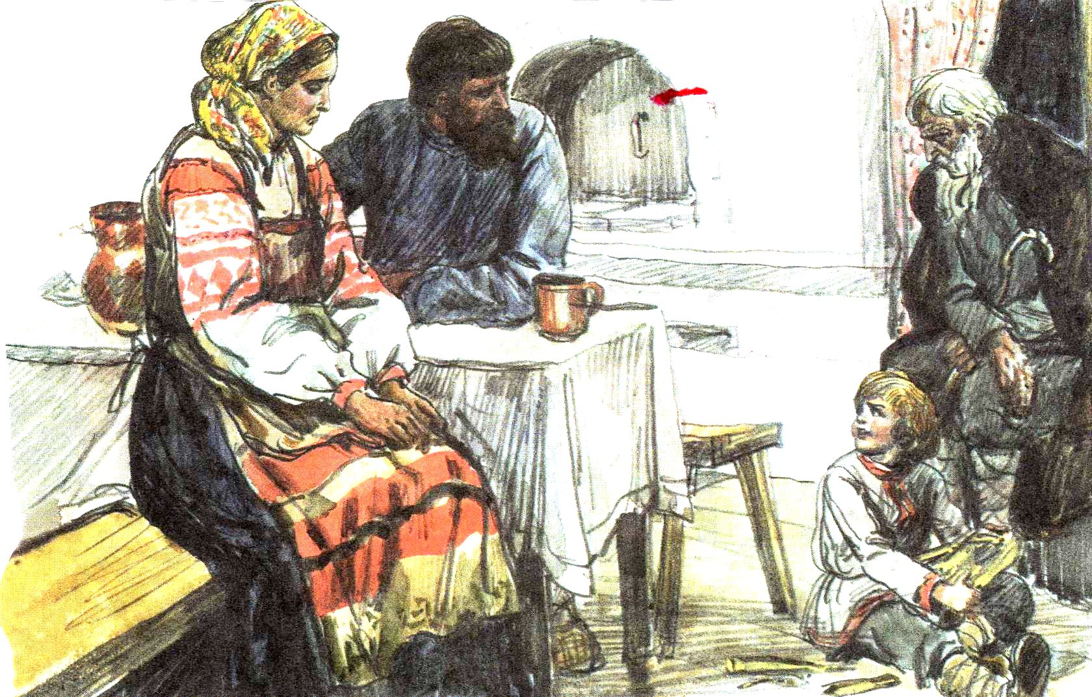

Подготовила и провела
учитель начальных классов
МОУ СОШ № 8 с.Левокумка
Остапенко Наталья Валерьевна.
2009 – 2010 уч.год

Тема: «Истоки семейного воспитания на примерах поведения
литературных героев.
Л.Н.Толстой «Старый дед и внучек».

Проблема урока: зависимость взаимоотношений в семье от
выполнения каждым из его членов своих
обязанностей.

Цели: 1). познакомить уч-ся с биографией и произведениями
Л.Н.Толстого;
на примерах поступков героев произведения
«Старый дед и внучек» уточнить представления
детей об обязанностях членов семьи друг перед
другом;
научить детей анализировать, какие примеры
поведения являются отрицательными, а какие
достойны подражания и определить, как должны
вести себя члены семьи, чтобы в ней всем было
комфортно;
2). учить детей находить главные мысли в тексте,
подтверждать свои суждения цитатами из
текста, развивать логику мышления, аналитико –
синтетические навыки, умение самостоятельно
делать выводы, их высказывать и обосновывать;
3). при работе в группах воспитывать
коммуникативность, взаимоуважение,
доброжелательность; во время рассуждений на
уроке прийти к выводу, что без любви, заботы и
уважения не может быть крепкой семьи.

Оборудование: портреты: А.С.Пушкина, Л.Н.Толстого,
И.А.Крылова;
картинка с изображением старцев – гусляров,
иллюстрации к басням «Стрекоза и Муравей»,
«Лебедь, Щука и Рак»;
картинка на отвлеченную тему;
картинка-солнышко, а в его центре ребус «7 я»
и лучи со словами: забота, любовь, уважение,
послушание, чуткость, поддержка, помощь;
карточки для групповой работы:
«братишки и сестренки», «мама и папа»,
«бабушки и дедушки», «родственники»;
словарь Ожегова;
у каждого уч-ся по 2 лучика-полоски желтого и
синего цвета;
карточки для групповой работы:
слова пословиц, которые нужно составить;
иллюстрация к рассказу Л.Н.Толстого «Старый
дед и внучек».

« 7 я »
забота

любовь

уважение

чуткость

послушание

поддержка внимание

старательность

Ход урока:

I. Организация внимания.

II. Актуализация ранее изученного.

1. Игра «Угадай, кто это?»

( соотношение портретов поэтов и писателей с их фамилиями:
И.А.Крылов, А.С.Пушкин, старцы - гусляры )
2. Игра «Угадай произведение и его автора».

(на доске иллюстрации к басням «Стрекоза и Муравей», «Лебедь, Щука и Рак» и отвлеченная картинка)

– Найдите «лишнюю» картинку. Почему ?
– Какому автору принадлежат названные вами произведения ?
– В чем ценность басен И.А.Крылова ?
– Какой еще жанр русского фольклора создан с подобной целью ?
– Как называются короткие и мудрые высказывания народной мысли ?

// ПОСЛОВИЦЫ И ПОГОВОРКИ

( рядом с портретом И.А.Крылова крепится картинка со старцами – гуслярами)

Микроитог: все эти произведения учат нас отличать добро от зла,
искренность от фальши.

III. Изучение нового материала.

1. Подготовка к восприятию:
А). работа в группах:

– Каждой группе я даю набор слов, из которых вам нужно сложить
пословицу. Будьте внимательны.

- Кто родителей почитает, век не умирает.
- Вся семья вместе и душа на месте.
- При солнышке тепло, а при матери добро.
- Детки – радость, детки же и горе.

– Вспомним правила работы в группах:

- Уметь слушать товарища, не перебивать;
- Давать высказаться каждому члену группы;
- Докладчик выражает общее мнение, но его можно поправить, дополнить;

(дети составляют пословицы, затем зачитывают их вслух)

– Какой смысл вложил народ в эти пословицы ?
– Какой темой они объединены ?
// О СЕМЬЕ

– Человек не может жить один.
Сразу после рождения он окружен людьми. Как же можно назвать людей,
которые с самых первых дней окружают вас своей заботой и вниманием ?

// РЕБУС В СОЛНЫШКЕ – « 7 я»

2. Определение цели урока и его проблемы.

– Верно, это ваша семья !
И поговорим мы сегодня об отношениях в семье, от чего они зависят ?
Как нужно правильно вести себя в семье, чтобы в ней всем было уютно,
комфортно ?

3. Знакомство с писателем Л.Н.Толстым.

( на доску вывешивается иллюстрация к пр-нию «Старый дед и внучек»)

– Вот семья. Как вы думаете, это наши современники ? Почему ?
– Поможет нам побольше узнать об этой семье их современник.
Кто он, вы угадаете.

(на доске зашифрованное имя автора )
Л В Е М В Ь Т Д О В Л Ь С Ц Т Ф О П Й

(открывается портрет писателя)

– У нас есть творческая группа, которая подготовила рассказ о писателе.

Лев Николаевич Толстой родился в 1828 году – почти 200 лет назад. Он прожил 82 года и всю свою жизнь посвятил литературе. Его книги переведены на многие языки и читаются людьми во всем мире. Полное собрание сочинений Л.Н.Толстого – 90 томов. Толстой изучал историю, музыку, увлекался рисованием, медициной.
Но, самое главное – он очень любил детей. В то далекое время было еще мало школ, дети бедных людей (таких, как на картинке) вообще не могли учиться. Лев Николаевич открыл для них школу в своем поместье – Ясной Поляне, написал учебник и сам принялся их учить. Толстой написал за свою долгую жизнь много произведений для детей. И каждым из них он хотел научить вас чему – то очень важному.

4. Определение темы урока.

– Сегодня мы познакомимся с произведением Л.Н.Толстого «Старый дед и
внучек».
// учебник – с.110
5. Первичное чтение басни с попутным объяснением
незнакомых слов.

Словарная работа: невестка (жена сына)
бранить (ругать)
лоханка (деревянная чашка) словарь Ожегова
слаживает (складывает)

6. Проверка первичного восприятия произведения.

– Интересен ли вам был рассказ ?
– Понравилась ли вам эта семья ? Почему ?
– Хотели бы вы стать членом такой семьи ? Почему ?

IV. ФИЗКУЛЬТМИНУТКА.

V. Обсуждение проблемы урока.

1. Работа с текстом произведения Л.Н.Толстого.
А). выборочное чтение:

– Почему дедушку не сажали за стол ?
– Почему невестка хотела кормить сына из лоханки ?
– Что и зачем мастерил Миша из палочек ?
– Почему его родители заплакали ?

Б). подбор пословиц к произведению:

– Поняли ли свою ошибку родители Миши ?
– Докажите текстом.
– Прочтите пословицу к басне. Как вы ее понимаете ?
– Я предлагаю для обсуждения другую пословицу:

«Как аукнется, так и откликнется.»

– Подходит ли она к произведению ?Почему ?

2. Работа в группах по теме: «Отношение к близким людям».

– Все вы живете в семьях. Подумайте и скажите, когда люди, живущие
вместе в одном доме, чувствуют себя хорошо ?
– Люди не бывают счастливы, если, находясь вместе, они не следуют
определенным правилам.
– Каковы эти правила по отношению к вашим близким вы и определите,
работая в группах.

ОТНОШЕНИЕ К:

1гр. – братьям и сестрам;
2гр. – мамам и папам;
3гр. – бабушкам и дедушкам;
4гр. – родственникам.

( ребята советуются, затем, после обсуждения, докладчик рассказывает об обязанностях по отношению к разным возрастным группам своей семьи.)

3. Вывод: – Что интересного заметили ?
– Обязанности по отношению к каждому члену семьи одни и
те же: любовь, уважение, забота, послушание, чуткость.

(на доске открываются лучики на солнышке со словами, названными детьми в процессе обсуждения)

« 7 я »
Забота
любовь
уважение

послушание чуткость

поддержка внимание

старательность

4. Знакомство со стихотворением С.Михалкова «Про
мимозу».

– Что бывает, если кто – то в семье не знает правил общения или не
хочет их выполнять ?

(дети осмысливают и отвечают)

– Как вы думаете, сможет ли человек, который не заботится о своих
близких, стать человеком, полезным обществу людей ?
– Подумайте, а не влияет ли ваше нежелание помогать своей семье лично
вам?
– Послушайте стихотворение С.В.Михалкова «Про мимозу».
Что это за цветок ?

(чтение стихотворения подготовленным учащимся )
(картинка к стихотворению С.Михалкова «Про мимозу»)

Это кто накрыт в кровати одеялами на вате.
Кто лежит на трех подушках перед столиком с едой
И, одевшись еле – еле, не убрав своей постели
Осторожно моет щеки кипяченою водой ?
Это верно дряхлый дед 114 лет ? нет !
Кто, набив пирожным рот, говорит: «А где компот?
Дайте то, подайте это ! Сделайте наоборот !»
Это верно инвалид говорит ? Нет !
Хорошенько посмотрите, это просто мальчик Витя.
Мамин Витя, папин Витя из квартиры номер 6.
Обувают, одевают и всегда в любом часу, что попросит, то несут.
Почему ? А потому, что все прощается ему.

– Каким – же вырастет это мальчик ? Почему ?
Что с ним будет ?

И живет он в новом доме не готовый ни к чему !
Ни к тому, чтоб стать пилотом, быть отважным моряком,
Чтоб лежать за пулеметом, управлять грузовиком.
Он растет, боясь мороза, у мамы с папой на виду
Как растение мимоза в ботаническом саду.

Вывод: – Значит не только семья должна нас любить и лелеять,
но и мы ее. Иначе превратимся вот в таких «ВИТЕЙ» !

VI. Итог урока.

– Мне бы хотелось, чтобы в конце урока вы ответили на вопрос, поставленный в его начале –

ОТ ЧЕГО ЖЕ ЗАВИСЯТ ВЗАИМООТНОШЕНИЯ В СЕМЬЕ ?

( дети перечисляют условия семейного счастья )

– Правильно, чтобы семья ваша была крепкой и дружной, нужно уметь
заботиться друг о друге, а значит выполнять свои обязательства друг
перед другом.

VII. Домашнее задание.

– Составить рассказ о своей семье.

VIII. Рефлексия.

– У каждого из вас есть 2 разноцветных лучика (полоски бумаги).
Если урок вас научил правильно вести себя в семье и вы будете
стараться не позабыть наказ Л.Н.Толстого – поднимите вверх желтый
лучик, а если кто – то думает, что он еще маленький и у него нет
никаких обязанностей в семье – синий лучик.

